Proyecto Entropy
Sprint Review
Sprint 13

- User Stories comprometidas y realizadas
- Sprint Backlog - Sprint 13

User Stories | Estimación en Product Backlog | Estado
Gemerar ima vosta [revoa del diseño de examen | 20 | Completo
Guardar una copia de la resolución de mi parcial | 8 | Incompleto
Ver estadísticas del examen | 15 | Completo

- NOTA: (P) identifica los módulos del profesor.
- Identifica el módulo del Alumnos.

- Métricas

Sprint Burndown

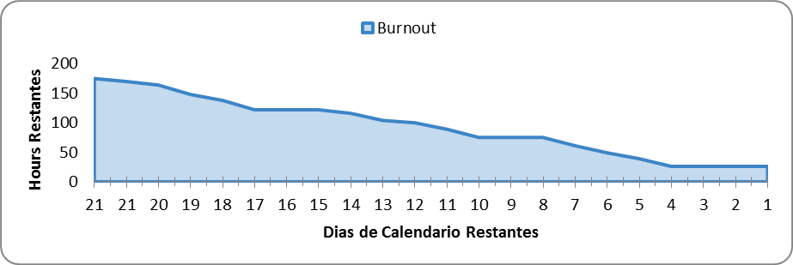
Velocity

Grafico no disponible

